Resolución del Pleno del Instituto de Transparencia, Acceso a la Información Pública y Protección de Datos Personales del Estado de México y Municipios, con domicilio en Metepec, Estado de México, de fecha once de diciembre de dos mil veinticuatro.

**VISTO** el expediente conformado con motivo del Recurso de Revisión **07331/INFOEM/IP/RR/2024**, interpuesto por **XXXXXXXXXXXXX** en lo sucesivo la Recurrente o Particular, en contra de la respuesta del Sujeto Obligado, **Comisión Estatal de Parques Naturales y de la Fauna**, a la solicitud de acceso a la información pública con número de folio 00135/CEPANAF/IP/2024, se emite la presente Resolución, con base en los Antecedentes y Considerandos que se exponen a continuación:

**A N T E C E D E N T E S**

**I. Presentación de la solicitud de información**

Con fecha cuatro de noviembre de dos mil veinticuatro, el Particular presentó una solicitud de acceso a la información pública, a través del Sistema de Acceso a la Información Mexiquense (SAIMEX), ante la Comisión Estatal de Parques Naturales y de la Fauna, **cabe señalar que si bien la solicitud se presentó el dos de dicho mes y año, lo cierto es que fue inhábil por lo que se tuvo por presentada el día hábil subsecuente,** mediante la cual requirió lo siguiente:

***“DESCRIPCIÓN CLARA Y PRECISA DE LA INFORMACIÓN SOLICITADA:***

*Buenas tardes Solicito se me otorgue el historial médico de los ejemplares rescatados de black jaguar white tiger, así como los documentos que acreditan su estado de salud cuando llegaron y su estado de salud actual, también solicito amablemente el documento que compruebe que la dieta cubre los requerimientos alimenticios de estas especies y la dieta actual de estos ejemplares, así como si han existido bajas de los mismo Se solicita lo mismo para el león rescatado de Xonacatlan que mencionaron en sus redes gracias.” (Sic)*

***“Modalidad de Entrega:***

*A través del SAIMEX”*

**II. Respuesta del Sujeto Obligado**

Con fecha trece de noviembre de dos mil veinticuatro, elSujeto Obligado dio respuesta a la solicitud de acceso a la información a través del Sistema de Acceso a la Información Mexiquense (SAIMEX), por medio del oficio número 231C0101000600L-646/2024, del trece de noviembre de dos mil veinticuatro, suscrito por el Subdirector de Fauna Bajo Cuidado Humano, dirigido a la solicitante, por medio del cual manifiesta y expone lo siguiente:

*“…****Primer requerimiento dice:***

*Buenas tardes Solicito se me otorgue el historial médico de los ejemplares rescatados de black jaguar white tiger, asi como los documentos que acreditan su estado de salud cuando llegaron y su estado de salud actual*

***En respuesta al primer requerimiento:***

*Como era su estado de salud y como están actualmente los ejemplares de Black Jaguar White Tiger*

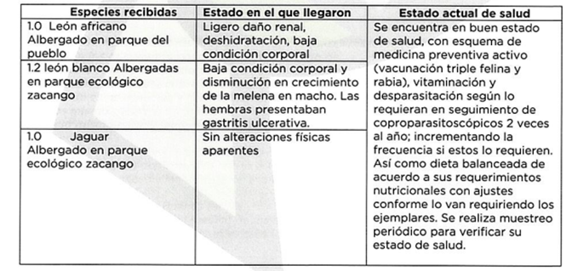

* *Registraron algún deceso: No*

***Segundo requerimiento dice:*** *también solicito amablemente el documento que compruebe que la dieta cubre los requerimientos alimenticios de estas especies y la dieta actual de estos ejemplares, asi como si han existido bajas de los mismo*

***Respuesta al segundo requerimiento:*** *Se anexa fotografía de documento que comprueba la dieta de ejemplares en comento.*

*…*

***Tercer requerimiento dice:*** *Se solicita lo mismo para el león rescatado de Xonacatlan que mencionaron en sus redes gracias*

***Respuesta del tercer requerimiento:***

*Ejemplar juvenil, con comportamiento asustado debido a la situación en la que se encontraba.*

*Actualmente se encuentra en tamaño adulto, con buen estado de salud, con esquema de medicina preventiva activo (vacunación triple felina y rabia), vitaminación y desparasitación según lo requieran en seguimiento de coproparasitoscópicos 2 veces al año; incrementando la frecuencia si estos lo requieren. Así como dieta blanda de acuerdo a sus requerimientos nutricionales con ajustes conforme lo van requiriendo los ejemplares. Se realiza muestreo periódico para verificar su estado de salud.*

* *Registraron algún deceso: No*

*…”*

**III. Interposición del Recurso de Revisión**

Con fecha veintidós de noviembre de dos mil veinticuatro se recibió en este Instituto, a través del Sistema de Acceso a la Información Mexiquense (SAIMEX), el Recurso de Revisión interpuesto por la parte Recurrente, en contra de la respuesta del Sujeto Obligado, en los siguientes términos:

***“ACTO IMPUGNADO***

*El documento que otorgan no es legible.” (Sic.)*

***“RAZONES O MOTIVOS DE LA INCONFORMIDAD***

*EL documento que muestran no es legible, ni oficial al no contar con firmas, favor de otorgar correctamente el documento que acredita las dietas.” (Sic.)*

**IV. Trámite del Recurso de Revisión ante el Instituto**

**a) Turno del Recurso de Revisión.** El veintidós de noviembre de dos mil veinticuatro, el Sistema de Acceso a la Información Mexiquense (SAIMEX), asignó el número de expediente **07331/INFOEM/IP/RR/2024,** al Recurso de Revisión y lo turnó al Comisionado Ponente **Luis Gustavo Parra Noriega**, para los efectos del artículo 185, fracción I, de la Ley de Transparencia y Acceso a la Información Pública del Estado de México y Municipios.

**b) Admisión del Recurso de Revisión.** El veintisiete de noviembre de dos mil veinticuatro, se acordó la admisión del Recurso de Revisión interpuesto por el Recurrente en contra del Sujeto Obligado, en términos del artículo 185, fracciones I y II de la Ley de Transparencia y Acceso a la Información Pública del Estado de México y Municipios, el cual fue notificado a las partes el mismo día, a través del Sistema de Acceso a la Información Mexiquense (SAIMEX), en el que se les otorgó un plazo de siete días hábiles posteriores a la misma, para que manifestaran lo que a su derecho conviniera y formularan alegatos.

**c) Informe Justificado.** El veintiocho de noviembre de dos mil veinticuatro, se recibió en este Instituto, a través del Sistema de Acceso a la Información Mexiquense (SAIMEX), el Informe Justificado, por parte del Sujeto Obligado, por medio de la digitalización de los siguientes documentos:

i) Oficio número 231C0101000002S-0794/2024, de fecha de su recepción, suscrito por la Titular de la Unidad de Transparencia, dirigido al Comisionado Ponente, a través del cual señala que remite el informe justificado por parte de la Subdirección de Fauna Bajo Cuidado Humano.

ii) Oficio número 231C0101000600L-764/2024, del veintidós de noviembre de dos mil veinticuatro, suscrito por la Titular de la Unidad de Transparencia, dirigido al Subdirector de Fauna Bajo Cuidado Humano, por medio del cual le requiere que presente su informe justificado.

iii) Oficio número 231C0101000600L-683/2024, del veinticinco de noviembre de dos mil veinticuatro, suscrito por el Subdirector de Fauna Bajo Cuidado Humano, dirigido a la Titular de la Unidad de Transparencia, por medio del cual manifiesta y expone esencialmente lo siguiente:

*“…*

***Primer requerimiento dice:*** *El documento que otorgan no es legible*

***En respuesta al primer requerimiento:*** *Se anexa dieta de ejemplares visible con rúbrica del subdirector da Fauna bajo Cuidado Humano.*

*…”*

**d) Vista del alcance al informe justificado.** El dos de diciembre de dos mil veinticuatro, se dictó acuerdo mediante el cual se puso a la vista del Particular el alcance al Informe Justificado entregados por el Sujeto Obligado, en atención al requerimiento de información adicional, los cuales fueron notificados, a través del Sistema de Acceso a la Información Mexiquense (SAIMEX) el mismo día. **Cabe señalar que la parte Recurrente fue omisa en emitir manifestaciones.**

**e) Cierre de instrucción.** El diez de diciembre de dos mil veinticuatro, al no existir diligencias pendientes por desahogar, se emitió el acuerdo por medio del cual se declaró cerrada la instrucción y se determinó pasar el expediente a resolución, en términos de lo dispuesto en el artículo 185, fracciones VI y VIII, de la Ley de Transparencia y Acceso a la Información Pública del Estado de México y Municipios, mismo que fue notificado a las partes el mismo día, a través del Sistema de Acceso a la Información Mexiquense (SAIMEX).

En razón de que fue debidamente sustanciado el expediente electrónico y no existe diligencia pendiente de desahogo, se emite la resolución que conforme a Derecho proceda, de acuerdo a los siguientes:

**C O N S I D E R A N D O S**

**PRIMERO**. **Competencia**

El Instituto de Transparencia, Acceso a la Información Pública y Protección de Datos Personales del Estado de México y Municipios, es competente para conocer y resolver el presente recurso de revisión interpuesto por la parte Recurrente, conforme a lo dispuesto en los artículos 6°, apartado A, de la Constitución Política de los Estados Unidos Mexicanos; 5°, párrafos trigésimo segundo, trigésimo tercero y trigésimo cuarto, fracciones I, II, III, IV y V, de la Constitución Política del Estado Libre y Soberano de México; 1°, 8°, 9°, 10, 37 y 42, fracciones I, II y III, de la Ley General de Transparencia y Acceso a la Información Pública; 1°, 2°, fracciones II y IV; 13, 29, 36, fracciones I y II; 176, 178, 179, 181 párrafo tercero, 185, 188 y 189 de la Ley Transparencia y Acceso a la Información Pública del Estado de México y Municipios; 7°, 9°, fracciones I y XXIII y 11 del Reglamento Interior del Instituto de Transparencia, Acceso a la Información Pública y Protección de Datos Personales del Estado de México y Municipios.

**SEGUNDO. Causales de improcedencia**

Este Instituto realizará el estudio oficioso de las causales de improcedencia, por tratarse de una cuestión de orden público y de estudio preferente (acorde con el Criterio orientador en la Tesis de Jurisprudencia “IMPROCEDENCIA.” (Semanario Judicial de la Federación, Quinta Época, 1985, pág. 262), el cual establece que debe examinarse previamente la procedencia del juicio de amparo, sea que las partes lo soliciten o no, por ser una cuestión de orden público; de tal suerte, deberá ser desechado cualquier Recurso de Revisión que actualice alguno de los supuestos establecidos en el artículo 191 de la Ley de Transparencia y Acceso a la Información Pública del Estado de México y Municipios, por ser improcedente.

En el presente caso, **no se actualiza ninguna de las causales de improcedencia** establecidas en el ordenamiento jurídico previamente señalado, toda vez que: el recurso fue presentado dentro del plazo establecido en el artículo 178 de la Ley la materia; además, que este Instituto no tiene conocimiento de que se encuentre en trámite algún medio de defensa presentado por el Recurrente ante otra instancia; no existió prevención alguna; la veracidad de la respuesta no formó parte del agravio; ni se realizó una consulta o ampliación a los alcances del requerimiento informativo; además de que el medio de impugnación fue presentado en tiempo.

Asimismo, se actualiza la causal de procedencia del Recurso de Revisión señalada en el artículo 179, fracción IX, de la Ley en cita, pues la Recurrente se inconformó con la entrega o puesta a disposición de información en un formato incomprensible y/o no accesible para el solicitante.

**TERCERO. Causales de sobreseimiento**

Por ser de previo y especial pronunciamiento, este Instituto analiza si se actualiza alguna causal de sobreseimiento.

Al respecto, el artículo 192 de la Ley Transparencia y Acceso a la Información Pública del Estado de México y Municipios, señala las causales por las cuales se puede sobreseer en todo o en parte, el Recurso de Revisión; así, del análisis realizado por este Instituto, se advierte **que no se actualizan los supuestos de sobreseimiento previstos en las fracciones I, II, IV y V**, del artículo en comento, lo anterior, en virtud de que no hay constancias en el expediente en que se actúa, de que la Recurrente se haya desistido del recurso, haya fallecido, o bien, se haya actualizado alguna causal de improcedencia.

No obstante, toda vez que, durante la sustanciación del Recurso de Revisión, el Sujeto Obligado modificó su respuesta, a través del informe justificado, se estima procedente entrar al estudio de la causal de sobreseimiento prevista en la fracción III, del artículo 192 de la Ley de la Materia.

Al respecto, a efecto de verificar si se actualiza la causal de sobreseimiento previamente señalada, en principio resulta necesario precisar que el ahora Recurrente solicitó respecto de los ejemplares de “Black Jaguar White Tiger” y del León rescatado en el municipio de Xonacatlán, al cuatro de noviembre de dos mil veinticuatro, los documentos que dieran cuenta de lo siguiente:

1. Historial médico al ingreso y actual;
2. Dieta alimenticia, y
3. Baja de ejemplares.

En respuesta, el Sujeto Obligado, a través del Subdirector de Fauna Bajo Cuidado Humano, proporcionó, el nombre de las especies recibidas, estado de salud con la que ingresaron y la actual, la dieta alimenticia, además indicó que a la fecha de la solicitud, no se había registrado bajas de los ejemplares; ante dicha circunstancia, la parte Recurrente se inconformó de la entrega o puesta a disposición de información en un formato incomprensible y/o no accesible para el solicitante, al señalar que el documento que contenía la dieta alimenticia de los ejemplares señalados en respuesta no era legible, lo cual actualiza el supuesto previsto en el artículo 179, fracción IX, de la Ley de Transparencia y Acceso a la Información Pública del Estado de México y Municipios.

Conforme a lo anterior, se logra vislumbrar que el ahora Recurrente no se agravió del nombre de las especies recibidas, estado de salud con la que ingresaron y la actual, y de que no se había registrado bajas de los ejemplares, por lo que no se hará pronunciamiento alguno, de conformidad con el artículo 195 de la Ley de Transparencia y Acceso a la Información Pública del Estado de México y Municipios, con relación con el diverso 195, fracción IV, de Código de Procedimientos Administrativos del Estado de México, que establece que será improcedente el recurso contra **los actos que se hayan consentido tácitamente,** entendiéndose por estos cuando el agravio no se haya promovido en el plazo señalado para el efecto.

De la misma manera resulta aplicable el criterio sostenido por el Poder Judicial de la Federación de rubro **ACTOS CONSENTIDOS TÁCITAMENTE**, Tesis VI.2o. J/21, emitida en la novena época, por el Segundo Tribunal Colegiado del Sexto Circuito, publicada en la Gaceta del Semanario Judicial de la Federación en agosto de 1995, página 291, número de registro 204707, del que se desprende que cuando no se reclaman los actos de autoridad en la vía y plazos establecidos en la Ley, se presume que el Particular está conforme con los mismos.

Conforme a lo previo, en el caso de que el Solicitante no haya manifestado su inconformidad en contra del acto en su totalidad o en cualquiera de sus partes, se tendrá por consentido al no haber realizado argumento alguno que formulara un agravio en su contra, por lo que, en la especie, se válida la respuesta respecto de los puntos no controvertidos y se arriba a la conclusión de que estos quedaron firmes.

Asimismo, resulta relevante traer a colación el Criterio de Interpretación, con clave de control SO/001/2020, emitido por el Instituto Nacional de Transparencia, Acceso a la Información y Protección de Datos Personales, que establece que es improcedente entrar al análisis de las partes de la respuesta del Sujeto Obligado que no fueron impugnadas por la Recurrente; por lo que, en el presente caso, se tiene por consentida la información del nombre de las especies recibidas, estado de salud con la que ingresaron y la actual, y de que no se había registrado bajas de los ejemplares, y únicamente se entrará al análisis de la información, relacionada con el documento que daba cuenta de la dieta alimenticia de los ejemplares remitidos en respuesta.

Así las cosas, una vez admitido y notificado el Recurso de Revisión a las partes, el Sujeto Obligado proporcionó el documento que daba cuenta de la dieta alimenticia de los ejemplares remitidos en respuesta de manera legible.

Lo anterior, se desprende de las documentales que obran en el expediente de referencia, materia de la presente resolución, consistentes en: la solicitud de acceso a la información; la respuesta proporcionada, el escrito recursal y el informe justificado; instrumentales que se toman en cuenta a efecto de resolver el presente medio de impugnación, conforme a lo dispuesto por el artículo 185, fracción IV, de la Ley de Transparencia y Acceso a la Información Pública del Estado de México y Municipios. **Cabe señalar que la ahora Recurrente fue omisa en realizar manifestaciones o alegatos a que tuviera derecho.**

Expuesto lo anterior, se procede al análisis del agravio hecho valer por el ahora Recurrente, concerniente a la entrega o puesta a disposición de información en un formato incomprensible y/o no accesible para el solicitante; por lo que, en principio es necesario contextualizar la solicitud de información, relacionada con la dieta alimenticia de los ejemplares.

Ahora bien, de las constancias que obran en el expediente, se logra vislumbrar que el Sujeto Obligado, turno la solicitud de información a la Subdirector de Fauna Bajo Cuidado Humano por lo que, es necesario hacer referencia al **procedimiento de búsqueda que deben de seguir los Sujetos Obligados para localizar la información**, el cual se encuentra previsto en el artículo 162 de la Ley de Transparencia y Acceso a la Información Pública del Estado de México y Municipios, el cual establece que las Unidades de Transparencia garantizarán que las solicitudes de acceso a la información se turnen a todas las áreas competentes que cuenten con la información o deban tenerla -de acuerdo con las facultades, competencias y funciones, con el objeto de que dichas áreas realicen una búsqueda exhaustiva y razonable de la información requerida.

Así, con la finalidad de determinar si el Sujeto Obligado cumplió con el procedimiento de búsqueda previamente establecido, es necesario traer a colación lo establecido en el Reglamento Interior de la Comisión Estatal de Parques Naturales y de la Fauna (consultado el cinco de diciembre de dos mil veinticuatro) en la siguiente liga electrónica: https://legislacion.edomex.gob.mx/sites/legislacion.edomex.gob.mx/files/files/pdf/rgl/vig/rglvig131.pdf) el cual precisa en sus artículos 12 fracción II y 18, que para el ejercicio de sus funciones y atribuciones el Organismo contará con diversas unidades administrativas entre las cuales se encuentra la **Dirección General e**ncargada delestudio, planeación, trámite y resolución de los asuntos competencia, por medio de las siguientes funciones:

* Supervisar, controlar y administrar los parques, zoológicos, reservas y Áreas Naturales Protegidas administrados por la CEPANAF;
* Coordinar la implementación del Sistema Estatal de Áreas Naturales Protegidas;
* Presentar para la aprobación del Consejo Directivo, los programas o proyectos orientados a la promoción y el desarrollo de actividades de carácter recreativo y de convivencia que se pretendan realizar en las Áreas Naturales Protegidas de la entidad;
* Delegar sus atribuciones en las personas servidoras públicas subalternas con el propósito de eficientar la prestación de los trámites y servicios competencia de la CEPANAF, excepto aquéllas que por disposición normativa deba ejercer directamente;
* Emitir constancias y expedir copias certificadas de los documentos que obren en sus archivos;
* Instruir en el ámbito de su competencia, el debido cumplimiento de las disposiciones en materia de transparencia, acceso a la información pública y protección de datos personales, en términos de las disposiciones jurídicas aplicables.

Para su mejor atención y despacho podrá delegar sus atribuciones en las personas servidoras públicas subalternas, entre otras la **Subdirección de Fauna bajo Cuidado Humano** encargada de realizar lo siguiente:

* Establecer mecanismos para mantener la imagen institucional de los zoológicos administrados por la CEPANAF, que alberguen fauna con fines de rescate, rehabilitación, reproducción, educación, investigación y conservación;
* Elaborar y aplicar las políticas que permitan que los zoológicos cumplan con las funciones de rescate, rehabilitación y educación para la conservación e investigación;
* Determinar las políticas de trabajo para las áreas técnicas, operativas y administrativas de los zoológicos;
* Promover acciones para la obtención de patrocinios y donaciones para la operación continua de los zoológicos;
* Coordinar la supervisión de la calidad de los servicios médicos veterinarios al interior de los zoológicos;
* Establecer los estándares que garanticen el bienestar de todos los especímenes de los zoológicos, manteniendo en niveles óptimos sus condiciones bajo cuidado humano; y
* Supervisar la aplicación de estrategias en materia de bioética y bioseguridad en todas las actividades de los zoológicos.

De tal circunstancia, se logra colegir que el Sujeto Obligado cumplió con el procedimiento de búsqueda establecido en el artículo 162 de la Ley de Transparencia y Acceso a la Información Pública del Estado de México y Municipios, pues turnó la solicitud a la Subdirección de Fauna bajo Cuidado Humano.

Ahora bien, dicha área en respuesta, proporcionó un documento que daba cuenta de la dieta de los ejemplares remitidos en respuesta como se puede observar con el siguiente extracto para mayor referencia:

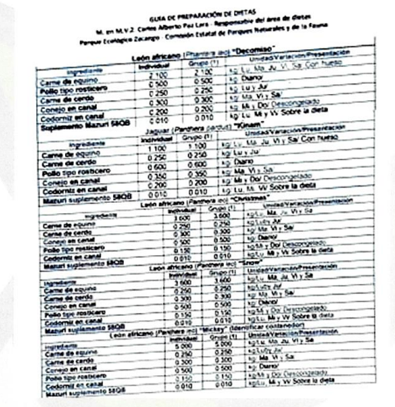

Como se logra observar, la información proporcionada sobre las dietas, tal como lo señaló el Recurrente, se encontraba de manera borrosa e ilegible, por lo que, no se puede analizar y verificar las dietas de los animales referidos en la solicitud de información; situación que toma relevancia, pues conforme al artículo 13 de la Ley General de Transparencia y Acceso a la Información Pública y 11 de la Ley de Transparencia y Acceso a la Información Pública del Estado de México y Municipios, en la entrega de la información se deberá garantizar que ésta sea accesible, confiable y completa; esto es que los documentos que entreguen los sujetos obligados deben ser visibles, claros y comprensibles.

No obstante, durante la sustanciación del medio de impugnación, proporcionó la Guía de Preparación de Dietas, remitido en respuesta, de manera legible, tal como se muestra a continuación:

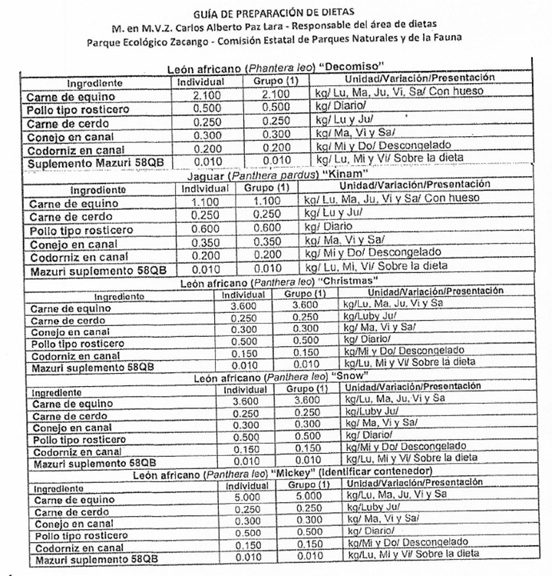

De tal circunstancia, se logra vislumbrar que la Subdirección de Fauna bajo Cuidado Humano si bien, en respuesta proporcionó el documento que daba cuenta de lo solicitado, lo cierto es que lo entregó en un formato incomprensible e ilegible, no obstante durante la sustanciación del Recurso de Revisión entregó el documento en formato que permite su comprensión y lectura, el cual daba cuenta de la dieta de los ejemplares requeridos por la ahora Recurrente, por lo que, se advierte que proporcionó el documento que daba cuenta de lo peticionado.

Dicha determinación toma sustento, en el artículo 12 de la Ley de Transparencia y Acceso a la Información Pública del Estado de México y Municipios, los sujetos obligados sólo están constreñidos a proporcionar la información pública que obre en sus archivos, en el estado en que esta se encuentre; por lo que, la entrega no comprende el procesamiento de la misma, ni presentarla conforme al interés del solicitante, además, que tampoco deberá generarla, resumirla, efectuar cálculos o practicar investigaciones. De esta manera, el derecho de acceso a la información pública se satisface en aquellos casos en que se entregue el soporte documental en el que conste la información solicitada, sin necesidad de elaborar documentos ad hoc; lo cual, toma sustento en el artículo 160 de la Ley de Transparencia y Acceso a la Información Pública del Estado de México y Municipios, el cual refiere que los sujetos obligados deberán entregar la información que obre en sus archivos.

De tales circunstancias, se concluye que los sujetos obligados únicamente se encuentran constreñidos a proporcionar los documentos que den cuenta de la información solicitada, como obren en sus archivos, sin tener que elaborarlos a las necesidades del Recurrente; lo cual aconteció, pues el Sujeto Obligado proporcionó el documento de manera legible, que da cuenta de lo peticionado, por lo que, la impugnación que se dirime ha quedado sin materia.

**CUARTO. Decisión**

Con fundamento en lo dispuesto en el artículo 186, fracción I de la Ley de Transparencia y Acceso a la Información Pública del Estado de México y Municipios, se considera procedente **SOBRESEER** el Recurso de Revisión, en virtud de que se actualiza la hipótesis normativa prevista en la fracción III, del artículo 192, del citado ordenamiento legal.

**Términos de la Resolución para conocimiento del Particular**

Se le hace del conocimiento del Particular, que, en el presente caso si bien en un principio se le daba la razón, pues el Sujeto Obligado entregó un documento ilegible, lo cierto es que, durante la sustanciación del medio de impugnación lo proporcionó de manera legible. La labor del Instituto, es apoyar a la población a acceder a la información pública y garantizar la protección de sus datos personales.

Por lo expuesto y fundado, este Pleno:

**R E S U E L V E**

**PRIMERO.** Se **SOBRESEE** el Recurso de Revisión 07331/INFOEM/IP/RR/2024, en términos del artículo 192, fracción III, de la Ley de Transparencia y Acceso a la Información Pública del Estado de México y Municipios, porque el Sujeto Obligado al modificar la respuesta de la solicitud de acceso a la información, el Medio de Impugnación, quedó sin materia, en términos de los ConsiderandosTERCERO y CUARTOde la presente Resolución.

**SEGUNDO. NOTIFÍQUESE POR SAIMEX** la presente Resolución al Titular de la Unidad de Transparencia del Sujeto Obligado.

**TERCERO. NOTIFÍQUESE POR SAIMEX** al Recurrente la presente Resolución, asimismo, se hace de su conocimiento que de conformidad con lo establecido en el artículo 196 de la Ley de Transparencia y Acceso a la Información Pública del Estado de México y Municipios podrá promover el Juicio de Amparo en los términos de las leyes aplicables.

ASÍ LO RESUELVE, POR **UNANIMIDAD** DE VOTOS EL PLENO DEL INSTITUTO DE TRANSPARENCIA, ACCESO A LA INFORMACIÓN PÚBLICA Y PROTECCIÓN DE DATOS PERSONALES DEL ESTADO DE MÉXICO Y MUNICIPIOS, CONFORMADO POR LOS COMISIONADOS JOSÉ MARTÍNEZ VILCHIS, MARÍA DEL ROSARIO MEJÍA AYALA, SHARON CRISTINA MORALES MARTÍNEZ, LUIS GUSTAVO PARRA NORIEGA Y GUADALUPE RAMÍREZ PEÑA, EN LA CUADRAGÉSIMA TERCERA SESIÓN ORDINARIA, CELEBRADA EL ONCE DE DICIEMBRE DE DOS MIL VEINTICUATRO ANTE EL SECRETARIO TÉCNICO DEL PLENO, ALEXIS TAPIA RAMÍREZ.